ОПРОСНЫЙ ЛИСТ

РАСХОДОМЕР

переменного перепада давлений

Контактное лицо |  | Дата
Организация |  | Дата
Телефон /факс/email
Конечный заказчик
Тип сужающего устройства (СУ): __________________________________ Допускаемая погрешность ______
Перепад давления желаемый (кПа): __________ Допустимые потери давления: ___________кПа (кг/см2)

Характеристики измеряемой среды

Среда: Насыщенный пар Перегретый пар Вода Природный газ Сжатый воздух
Другая среда (состав) ________________________________________________________

Параметр | Мин. | Ном. | Макс. | Ед. изм.
Расход |  |  |  | кг/ч м³/ч нм³/ч
Давление изб. |  |  |  | МПа кгс/см²
Температура |  |  |  | °С
Плотность при 0 °С и 1 атм |  |  |  | кг/м³
Вязкость при рабочих условиях |  |  |  | сП

Условия эксплуатации
Монтаж: горизонтальный вертикальный

Трубопровод: Внутр.диаметр _____ мм Внешний диаметр _____ мм Материал _____________________

Присоединение : фланцевое под сварку

Присоединение имп.линий: фланцевое DN ______ резьбовое _______ под сварку _________

Уплотнительная пов-ть фланца: соедин.выступ (исп.1) выступ-впадина под овальную прокладку

Отбор давлений: кольцевая щель отдельные отверстия (отдельный штуцер)

Диффузор (сопло Вентури) : стандартный укороченный ( _____%)

Сопло вварное в измерительный участок: Да ______ L1 (мм) _________ L2 (мм) Нет

Отсекающий вентиль (имп.линии): Да Присоединение ______ Смонтирован Да Нет Нет

Конд.сосуд (на пар) : Да Смонтирован Да Нет Имп.трубка: Да _________ длина (м) Нет

Вентильный блок: Да Нет Дифф.преобразователь давления: Да модель ____________ Нет

Другие требования: __________________________________________________________________________

Заполняя опросный лист, Вы подтверждаете согласие на обработку персональных данных в соответствии с Федеральным Законом «О персональных данных» от 27.07.2006 №152-ФЗ и политикой, опубликованной на сайте www.energycontrol.spb.ru.

Типы СУ
- Стандартное сопло (ISA 1932) c приварными трубами на входе и выходе
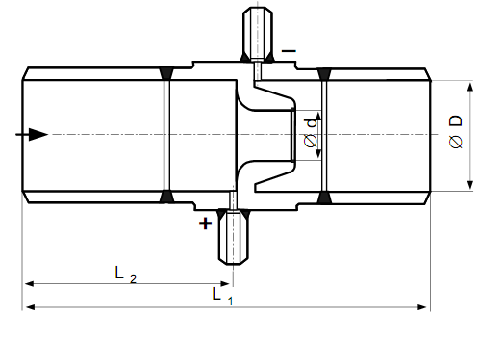
- Стандартное сопло Вентури
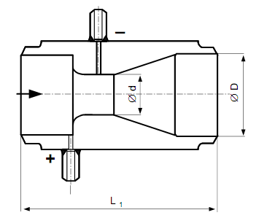

- Труба Вентури

